תרגיל בית 2

לפי הגרף שיצא ניתן לראות ש – אנשים אשר היו בעלי ערכים גבוהים יותר ב 07_PCR , 03_PCR יחדיו ונמוכים ב 10_PCR קוטלגו כבעלי spread גבוהה  
בנוסף ניתן לראות שהערכים שקוטלגו כ-spread נמוך מרוכזים יחדיו סביב ערכי 03_PCR הקרובים ל-0 , ערכי 07_PCR ששליליים וערכי 10_PCR גדולים

רמת הדיוק אותה קיבלנו היא 0.82

Z-score יודע להתמודד עם outliers מפני שהכל מוזז בהתאם לממוצע וסטיית תקן  
אך מכיוון שכל תכונה מושפעת רק מהממוצע וסטיית התקן שלה, התחום המתקבל לכל תכונה הוא לא בהכרח זהה

לדוגמה – לתכונה A עם mean = 20 ו סטיית תקן של 1 נקבל תחום של $[\min{value-20 ,\max{value-20]}}$  
לעומת מקרה של תכונה B עם mean = 20 וסטיית תקן של 20 נקבל שכל הערכים מקיימים

$$\frac{x-20}{20}$$

לפי הנוסחה של z-score , לפיכך הערכים יהיו בין $[\frac{min_arg-20}{20},\frac{max_arg-20}{20}]$  
ותחום זה שונה מהתחום הקודם ולכן כל תכונה תשפיע על המרחק באופן אחר .

נבחר בתכונה זו במקרה שתחומי הערכים של התכונות זהים על מנת לאפשר טיפול ב outliers .

Min-max scaling : הנוסחה הזו מנרמלת את הערכים של כל תכונה לתחום $\left[0,1\right]$, אך אינה יודעת להתמודד עם outliers , (מפני שהערכי הקיצון יקבלו את הערכים 1 או 0 דבר הישנה את ההתפלגות ויקשה עלינו לזהות את הoutliers )  
אך מכיוון שהנוסחה מעבירה את כל התכונות לתחום $\left[0,1\right]$ כל התכונות משפיעות באותו אופן על המרחק (לדוגמה ב KNN , קירבה תושפעה באופן שווה מכל התכונות ותיהיה מדוייקת יותר לעומת z-score שם תכונה אחת עלולה ליצור קרבה "מזוייפת" )  
ההיתרון הבולט של שיטה זו היא שחישוב מרחק של דוגמה מדוגמה אחרת נעשה באופן המתייחס באופן שווה לכל התכונות ובכך יכול למנוע טעויות.  
וכשאין outliers ברורים

לאחר נירמול הערכים באופן הבא :

PCR_03 בעזרת z-score  
PCR_07 בעזרת z-score  
PCR_10 בעזרת z-score

קיבלנו את התוצאה 0.92 על סט האימון

ההבדל בתוצאות הגיעה בשל הבדיקת מרחק מתוצאות שונות לפי הערכים, מכיוון שהבדל בערך אחד בצורה קיצונית יכל לגרום לקרבה לפי ערך זה למרות שקרבה זו לא באמת קיימת . (כי התוצאה מרחק היא בחד מימד ולא לפי כל תכונה בנפרד).  
ולכן נרמול הערכים, ובכך לתת לכל תכונה השפעה יחסית זהה על המרחק מאפשר להגיע לרמת דיוק גבוהה יותר.

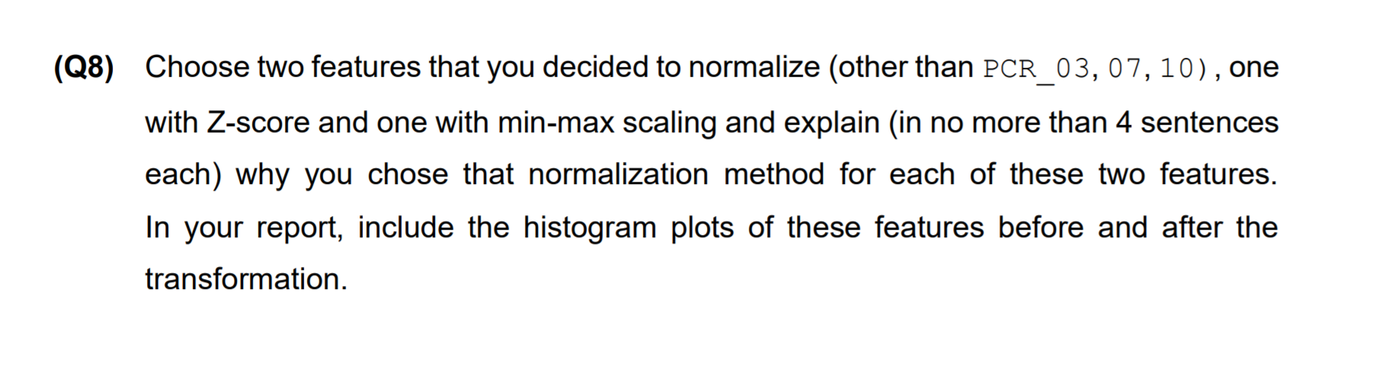

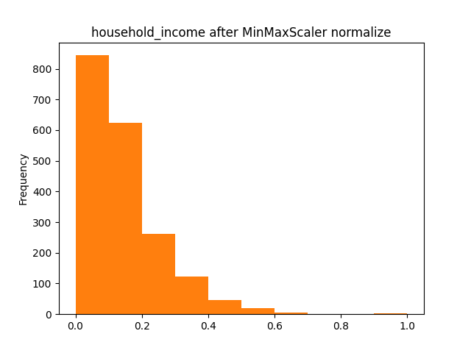בחרנו את השדות household_income ו suger_levels

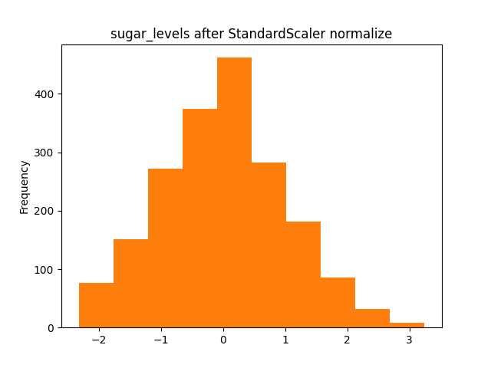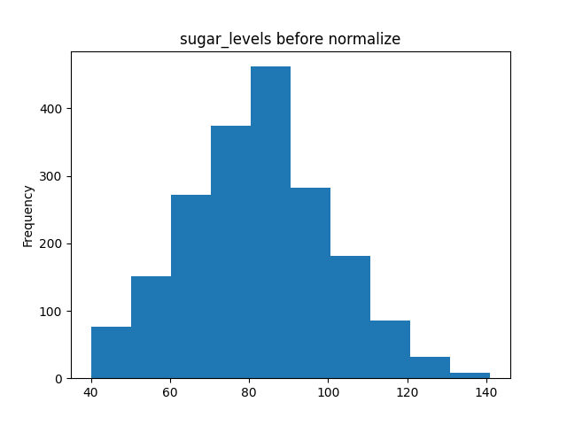

כפי ששמנו לב השדה household_income אינו דומה להתפלגות גוסיאנית, ולכן בחרנו לנרמל אותו לפי minmax ואכן ניתן לראות שההתפלגות נשמרת בצורה טובה

כמו כן השדה suger_levels דומה להתפלגות גוסינית ולכן בחרנו לנרמל לפי strandScaler ואכן ניתן לראות שההפתלגות נשמרת בצורה טובה.

להוסיף הסבר מניח על הדעת

שאלה 11,

כפי שראינו בדוח הקודם שמנו לב שיש קורולציה בין risk לבין sugar_level, ניתן לראות זאת על סמך הגרף הבא -

ועל סמך חישוב הקורולוציה שיוצא **0.2876366**

וכמו כן נשים לב כי –

כלומר , PCR_01 וגם PCR_02 יכולים לשמש לסיווג טוב של risk

לפיכך נבחר את הנתונים הבאים:

PCR_1,PCR_2, Sugar_level

נחשב את הקורולציה ונקבל אותם –

להלן הגרפים:

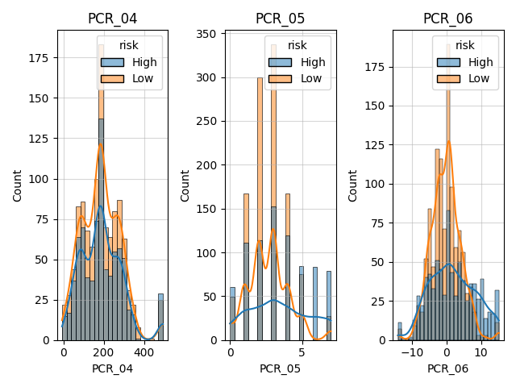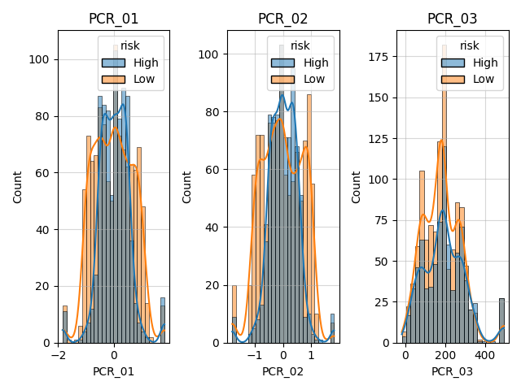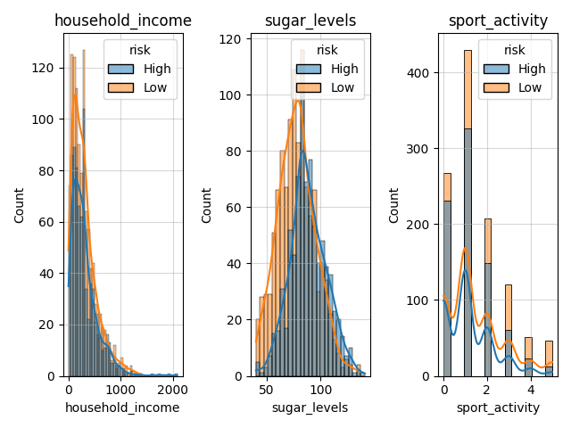

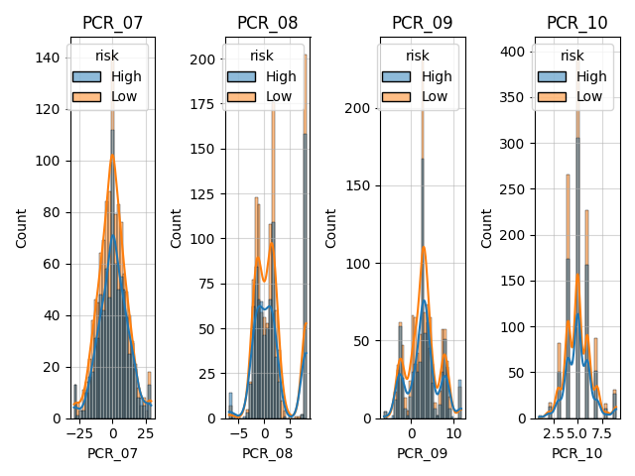

וכעת חישובי הקורולציה, ונקבל:

|  |  |
| --- | --- |
|  |  |
| 0.2876366611320253 | sugar_levels |
| 0.20683162673822178 | PCR_05 |
| 0.1847972022180316 | PCR_06 |
| 0.10559581603526123 | sport_activity |
| 0.1017142169353659 | age |
| 0.053002364247947784 | PCR_03 |
| 0.04375062889983171 | PCR_07 |
| 0.03698906984068623 | PCR_02 |
| 0.03261444239769013 | PCR_01 |
| 0.02873376366907449 | blood_type_B- |

שאלה 13:

להלן העץ המתקבל

ורמת הדיוק המתקבלת הינה 0.772

כן, נשים לב למשל כי sugar_level מופיע גם בשאלה 11 וגם בשאלה 12.

כעת נבצע ניתוח קטן של כל השדות ואיפה הם נמצאים בעץ ההחלטה:

|  |  |  |  |  |
| --- | --- | --- | --- | --- |
| באיזה רמה | מופיע בעץ החלטה | מופיע ב שאלה 13 | מופיע ב שאלה 12 | תכונה |
| רמה 1 רמה 3 רמה 4 | כן | כן | כן | sugar_levels |
| רמה 4 | כן | כן | לא | PCR_05 |
| רמה 1 רמה 3 | כן | כן | לא | PCR_06 |
|  |  | כן | לא | sport_activity |
|  |  | כן | לא | age |
|  |  | כן | לא | PCR_03 |
|  |  | כן | לא | PCR_07 |
| רמה 3 רמה 4 | כן | כן | כן | PCR_02 |
| רמה 1 רמה 3 רמה 4 | כן | כן | כן | PCR_01 |
|  |  | כן | לא | blood_type_B- |
| רמה 4 | כן | לא | לא | household_income |

להלן מספר ממצאים:

* נשים לב כי כל התכונות שרשמנו בשאלה 12, מופיעות גם בעץ ההחלטה, ואכן ה sugar_level מופיע בשורש, זאת משום שיש לו קורולציה מאוד חזקה עם risk .
* כמו כן נשים לב שחלק מן התכונות שמופיעות בשאלה 13,לא מופיעות בעץ ההחלטה, דבר זה ייתכן משום שיש קורלציה בין sugar_level לבין sport_activety ולכן לסנן עם שניהם לא יוסיף יותר מיידי מידע,
* כמו כן יתכן שבין age לבין חלק מן התכנונות המפויעות בעץ גם יש קורולציה המונעת ממנו להופיע גם בעץ ההחלטה
* לגבי pcr_03 , pcr_07 , ו blood_type, יש להם קורולציה מאוד נמוכה יחד עם risk וכמו כן כנראה שילובם עם שאר ערכי המטרות לא מוסיף יותר מיידי מידע ולכן הם לא מופיעים בעץ ההחלטה
* להסביר למה יש אותם תכונות המופיעיות ברמות שונות בעץ ההחלטה

|  |  |
| --- | --- |
| 0.2876366611320253 | sugar_levels |
| 0.20683162673822178 | PCR_05 |
| 0.1847972022180316 | PCR_06 |
| 0.10559581603526123 | sport_activity |
| 0.1017142169353659 | age |
| 0.053002364247947784 | PCR_03 |
| 0.04375062889983171 | PCR_07 |
| 0.03698906984068623 | PCR_02 |
| 0.03261444239769013 | PCR_01 |
| 0.02873376366907449 | blood_type_B- |